**ABI Product logo**

|  |  |  |
| --- | --- | --- |
|  |  | УТВЕРЖДАЮ  Директор ДИТ и ПД |
|  |  | ______________ А.В. Балабанов |
|  |  | «___» ________________ 2016 г. |
|  |  | Заказчик |
|  |  | _____________________________ |
|  |  | «___» ________________ 2016 г. |

**2.4.2.1. Концептуальный дизайн на систему <<Название ИС>> в целом**

**Программа проектов: <<Код и название проекта>>**

Версия 1.0

г. Владимир, 2016

**Лист учета изменений и утверждений**

**История изменений**

|  |  |  |  |
| --- | --- | --- | --- |
| **Дата** | **Автор** | **Версия** | **Изменения** |
|  |  |  |  |
|  |  |  |  |
|  |  |  |  |

**Утверждения**

|  |  |  |  |  |  |
| --- | --- | --- | --- | --- | --- |
| **Фамилия, инициалы** | **Утверждён- ная версия** | **Должность** | **Зона ответст-венности** | **Дата** | **Подпись** |
|  |  |  |  |  |  |
|  |  |  |  |  |  |
|  |  |  |  |  |  |
|  |  |  |  |  |  |
|  |  |  |  |  |  |
|  |  |  |  |  |  |
|  |  |  |  |  |  |

**Перечень экспертов, участвовавших в разработке документа**

|  |  |  |
| --- | --- | --- |
| **Фамилия** | **Должность** | **Зона ответственности** |
|  |  |  |
|  |  |  |
|  |  |  |
|  |  |  |
|  |  |  |
|  |  |  |
|  |  |  |
|  |  |  |
|  |  |  |

Оглавление

2 Общие положения 5

2.1 Термины и определения 5

2.2 Цель документа 5

2.3 Содержимое документа 5

2.4 Цель внедрения 6

3 Стратегия и концепция решения 7

3.1 Концепция 7

3.2 Перечень процессов, требуемых к автоматизации на базе данного решения, реализованных в базовой конфигурации системы 7

3.3 Перечень процессов, требуемых к автоматизации на базе данного решения, реализованных в отраслевых и горизонтальных решениях системы 7

3.4 Стратегия реализация бизнес процессов в модулях системы (список бизнес процессов с указанием проектов в которых будет реализованы данные процессы) 7

3.5 Взаимосвязь между проектами 7

3.6 План программы проектов 7

3.7 Области, выходящие за рамки содержания программы проектов 7

4 Обеспечение бизнес-возможностей с помощью решения 8

4.1 Согласование бизнес-возможностей с возможностями ИТ-системы 8

1.1.1 Бизнес-возможности 9

4.2 Список бизнес процессов, реализуемых в системе с указанием соответствия стандартного решения Функциональным требованиям. 10

5 Архитектура решения 11

6 Первоначальные и глобальные настройки системы 14

6.1 Первоначальные настройки системы 14

6.2 Глобальные настройки системы (настройки, используемые в 2 и более модулях) 14

7 Список сквозных аналитик и KPI требуемых для реализации в системе 15

7.1 Список сквозных аналитик 15

7.2 Список сквозных KPI 15

8 Глобальная нормативно-справочная информация 16

9 Интеграция с внешними информационными системами и внутренними модулями решения 17

10 Техническая архитектура и ИТ безопасности 18

10.1 Системный ландшафт 18

10.2 Разграничение доступа 18

10.3 Аудит 18

11 Ограничения и допущения 19

# Общие положения

## Термины и определения

(Раздел заполняется Руководителем проекта)

| Термин | Сокращение | Определение |
| --- | --- | --- |
|  |  |  |
|  |  |  |
|  |  |  |
|  |  |  |
|  |  |  |
|  |  |  |

## Цель документа

Концептуальный дизайн на систему в целом — это стратегический документ, в котором описывается на верхнем уровне, каким образом решение позволит обеспечить эффективность эксплуатации, финансовых операций и выполнения сценариев использования заданных в функциональных требованиях на систему в целом.

Концептуальный дизайн содержит необходимую и достаточную информацию для инсталляции и первоначальной настройки программно-аппаратного комплекса, а также необходимую и достаточную информацию о настройках системы и нормативно-справочной информации, не являющейся специфичной для модулей системы.

## Цель программы проектов

(Раздел заполняется Руководителем проекта из карточки программы проектов)

## Функциональные требования

(Размещается ссылка на ФТ по программе проектов)

## Содержимое документа

(Раздел заполняется Руководителем проекта)

Перечень необходимую и достаточной информацию для инсталляции и первоначальной настройки программно-аппаратного комплекса, а также необходимую и достаточную информацию о настройках системы и нормативно-справочной информации, не являющейся специфичной для модулей системы

## Цель внедрения

(Раздел заполняется Руководителем проекта)

Система выбрана в качестве основы для автоматизации основных процессов холдинга. В рамках внедрения должны быть автоматизированы следующие процессы:

|  |  |  |
| --- | --- | --- |
| PCF ID | ID | Название |
|  |  |  |
|  |  |  |
|  |  |  |
|  |  |  |
|  |  |  |
|  |  |  |
|  |  |  |

Обоснование. Четкое определение бизнес-стратегии и концептуального дизайна обеспечивает следующие преимущества: 1) анализу подвергается широкий круг сценариев использования, и разрабатывается общая, учитывающая потребности бизнеса модель поведения решения; 2) команда рассматривает несколько альтернативных вариантов, учитывая не только сценарии использования, но и все остальные бизнес-цели и ограничения, заданные в рамках проекта.

Основная роль проектной команды. Руководители программы отвечают за подготовку описания дизайна решения. Системный архитектор несет основную ответственность за подготовку содержимого документа.

Дополнительная роль проектной команды. Менеджер по взаимодействию с заказчиком и куратор проекта со стороны заказчика должны проверить и изучить дизайн решения, чтобы донести его содержание до внешних сторон и убедиться, что он соответствует исходным требованиям, сформулированным куратором проекта. Консультант по приложению должен проверить дизайн, чтобы убедиться в выполнении требований пользователей. Технический консультант участвует в процессе разработки как на этапе создания содержимого, так и на этапе проверки дизайна на соответствие требованиям по эксплуатации, развертыванию, миграции, взаимодействию и поддержке.

Представьте общий обзор содержания настоящего документа. Документ должен содержать критерии принятия и проверки дизайна.

Обоснование. Некоторым участникам проекта необходимо знать только основные пункты документа, и данный обзор предоставляет им такую возможность. А для тех, кто собирается прочесть документ целиком, данный обзор позволяет ознакомиться с основными моментами перед углублением в детали.

# Стратегия и концепция решения

В этом разделе определяется долговременная концепция системы, создаваемой для удовлетворения бизнес-целей. Концепция определяет контекст для принятия решений в течение всего цикла разработки продукта. Концепция не должна содержать подробных функциональных требований или сведений о планировании проекта. Концепция и содержание могут рассматриваться по модулям системы.

Обоснование. Создайте краткую концепцию, содержащую назначение нового продукта и описывающую, как будет выглядеть компания после внедрения нового продукта. Концепция должна отражать сбалансированное представление, удовлетворяющее потребностям. Хотя это звучит несколько идеалистично, но концепция должна быть основана на реалиях организационной стратегии и учитывать ограничения с точки зрения расходов и ресурсов.

## Концепция

(Раздел заполняется Архитектором ИС)

## Перечень процессов, требуемых к автоматизации на базе данного решения, реализованных в базовой конфигурации системы

(Раздел заполняется Архитектором ИС)

## Перечень процессов, требуемых к автоматизации на базе данного решения, реализованных в отраслевых и горизонтальных решениях системы

(Раздел заполняется Архитектором ИС)

## Стратегия реализация бизнес процессов в модулях системы (список бизнес процессов с указанием проектов в которых будет реализованы данные процессы)

(Размещается ссылка на 2.4.2.1. Стратегия реализации БП в модулях системы (КД))

## Взаимосвязь между проектами

(Раздел заполняется Руководителем программы проектов)

## План программы проектов

(Раздел заполняется Руководителем программы проектов)

## Области, выходящие за рамки содержания программы проектов

(Раздел заполняется Руководителем программы проектов)

# Обеспечение бизнес-возможностей с помощью решения

## Согласование бизнес-возможностей с возможностями ИТ-системы

Основная проблема, с которой сталкивается компания <<Customer from Document Properties>>, связана с реагированием на изменения, в том числе изменения методов ведения бизнеса, экономической обстановки и информационных технологий. Применение решения Microsoft Dynamics в текущей экономической ситуации позволяет обеспечить стандартизацию бизнес-процессов и управление ими. Однако ИТ-решения должны быть достаточно гибкими, чтобы компания имела возможность изменяться по мере изменения ее потребностей в будущем. Для повышения рентабельности инвестиций в решение Microsoft Dynamics необходимо привести его в соответствие с устойчивыми долгосрочными возможностями, необходимыми организации. Исследуя проблему согласования бизнес-возможностей с ИТ-решением, корпорация Майкрософт пришла к выводу, что более эффективным оказывается подход, при котором компания моделируется в виде структурированной сети возможностей, а не в виде физически интегрированного набора. Применение такой модели помогает выявить устойчивые долгосрочные возможности, которые должно поддерживать решение Microsoft Dynamics, а также те области бизнеса, которые должны остаться динамическими и гибкими.

Бизнес-возможности являются элементами модели или «черными ящиками», которые обеспечивают надежную основу и могут быть приведены в соответствие с ИТ-проектами и другими проектами, имеющими собственные бизнес-факторы. Сопоставление бизнес-возможностей и сервисная ориентация образуют новый набор дополнительных средств, расширяющих концепции бизнеса за пределы физических границ компании и позволяющих включить в эту схему всю цепочку создания добавочной стоимости или экосистему бизнес-функций. Это позволяет решать вопрос «расширенных взаимосвязей», которые дополняются другими факторами (например, способ применения Microsoft Dynamics) с самого начала, вместо последующего дорогостоящего и неэффективного добавления задним числом.

Простыми примерами бизнес-возможностей являются «поставка продукции» и «оплата труда сотрудников». Независимо оттого, как реализуются эти возможности в компании — собственными силами или сторонними подрядчиками, вручную или автоматически, — базовая возможность «оплата труда сотрудников» остается неизменной.

С помощью такой модели руководство компании может выяснить, что происходит и почему происходит именно так, прежде чем углубляться в детали того, как это происходит. Многие варианты внедрения ERP- и CRM-систем завязаны на то, «как» выполняется процесс. Во многих случаях компании стремятся изложить требования в виде пошаговых действий, необходимых для выполнения процесса, не учитывая того, способствуют ли эти действия реализуемой возможности. Концентрация на бизнес-возможностях позволяет получить ценную информацию для анализа и реинжиниринга бизнес-процессов. Обеспечиваемая бизнес-возможность помогает провести оценку бизнес-процесса и избежать следования строгим процедурам, которые могут оказаться ненужными для реализации бизнес-возможности.

* + 1. Бизнес-возможности

Для более полного анализа бизнес-возможностей необходимо учитывать их в рамках всей бизнес-среды, включая внутреннюю деятельность, регулирующие органы, каналы взаимодействия с заказчиками, партнерами и поставщиками. Поскольку бизнес-процессы охватывают всю цепочку создания стоимости, бизнес-схема редко содержит ту же самую информацию, что схема реальной компании. Примерами служат поставщики транспортных и бухгалтерских услуг, которые могут вместе с вашей компанией составлять «совместные бизнесы».

Определение конкретных бизнес-возможностей организации помогает оценить их важность и значение для организации. Важность некоторых возможностей обусловлена тем, что они позволяют вам выделиться на фоне конкурентов. Некоторые важны из-за необходимости соблюдения соответствия требованиям нормативных документов. Разработка упорядоченного по приоритетам списка важных бизнес-возможностей помогает лучше сопоставить внедрение Microsoft Dynamics с ключевыми бизнес-возможностями.

В таком анализе оказываются полезными модель и классификация, описывающие сеть используемых в организации возможностей. Полезную информацию для классификации дает представление организации в виде базовых возможностей и конкретных бизнес-возможностей. Бизнес-возможности можно разделить на группы, соответствующие, например, организационной структуре компании. Такое моделирование бизнес-возможностей позволяет проанализировать преимущества других организационных структур по сравнению с применяемой в настоящее время.

Базовые возможности охватывают всю экосистему компании. Они делятся на две категории: внутренние и внешние возможности. Внутренние возможности отражают возможности в рамках компании. Внешние возможности представляют всех людей и компании, взаимодействующие с компанией и находящиеся за ее границами.

Внутренние возможности находятся под контролем компании и отражают то, как компания осуществляет следующие виды деятельности:

* разработка товаров и услуг;
* формирование спроса на эти товары и услуги;
* производство и поставка товаров и услуг;
* совместная работа и взаимодействие с партнерами;
* планирование и управление деятельностью компании.

Такие внутренние возможности могут по-разному называться в различных отраслях или компаниях (например, «разработка товаров и услуг» может также иметь название «НИОКР»), но основная идея одинакова практически для всех компаний.

Внешние возможности включают возможности, выходящие за рамки обычной деятельности компании и оказывающие влияние на предоставление ценности, например, ожидания заказчиков, соответствие требованиям нормативных документов или конкурентные возможности имеющихся или новых поставщиков. Внешние возможности связаны с использованием возможностей экосистемы, включая заказчиков, по созданию или дифференциации ценности. К ним относятся:

* клиенты;
* каналы, ориентированные на заказчиков;
* поставщики логистических услуг;
* инфраструктура и нормативно-правовая среда;
* поставщики финансовых услуг;
* поставщики;
* государственные и иные регулирующие органы.

Следующим шагом после базовых возможностей является анализ групп возможностей. Группа возможностей зачастую является важным начальным уровнем анализа, поскольку именно на этом уровне реализуются уровни обслуживания, сдерживающие факторы и ограничения, а также структура организационной подотчетности. Например, в рамках основной возможности «разработка товаров и услуг» часто имеется группа возможностей «планирование продуктов и услуг». Группа разработки товаров может состоять из множества возможностей более глубоких уровней, на которых описываются конкретные возможности и их атрибуты.

Группы возможностей состоят из бизнес-возможностей более глубоких уровней. Бизнес-возможности являются стандартными блоками компании. Важные бизнес-возможности отличают одну организацию от другой. Бизнес-возможности могут состоять из более глубоких и более детальных бизнес-возможностей. Например, в группу возможности «планирование товаров и услуг» часто входит бизнес-возможность «маркетинговое исследование». К атрибутам бизнес-возможностей относятся бизнес-ценность, эффективность, уровень зрелости деятельности и соответствие требованиям нормативных документов. При анализе компании можно разложить бизнес-возможности на очень детальные уровни и агрегировать другие возможности в самой высокоуровневой бизнес-возможности. Уровень декомпозиции разных возможностей может быть различным.

## Список бизнес процессов, реализуемых в системе с указанием соответствия стандартного решения Функциональным требованиям.

(Раздел заполняется Архитектором ИС)

# Архитектура решения

(Раздел заполняется Архитектором КИС)

Используйте данный раздел для описания взаимодействия функций и функциональных возможностей, составляющих решение. В этом разделе следует определить конкретные компоненты решения и связи между ними. Схема, иллюстрирующая компоненты и соответствующие связи, является отличным способом передачи информации.

Обоснование. Этот раздел описывает принцип работы концептуального дизайна. Дизайн архитектуры решения включает описание функций и функциональных возможностей в полнофункциональной интегрированной среде. Эта информация даст заказчику наглядное представление о решении в рамках его среды. Такое описание дизайна не содержит технических деталей, но дает представление о взаимосвязи компонентов решения.

На следующем рисунке приведены примеры архитектуры системы управления отношениями с заказчиками. На первом экране выявлены ключевые услуги и возможности бизнеса. На втором экране услуги связаны с продуктами и запланированными к внедрению технологиями и показано высокоуровневое представление о требуемой интеграции.

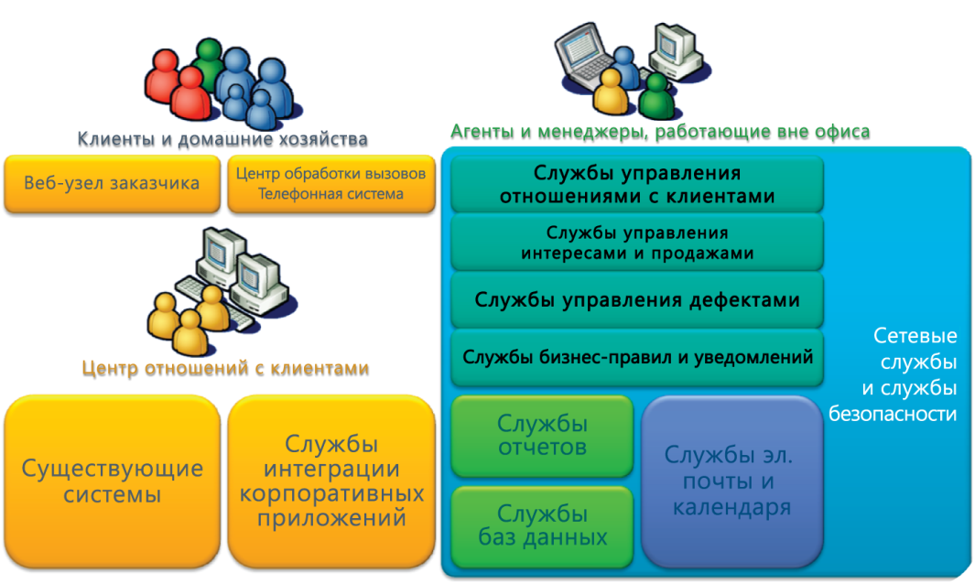

Рисунок 1. Обзор решения Microsoft Dynamics.

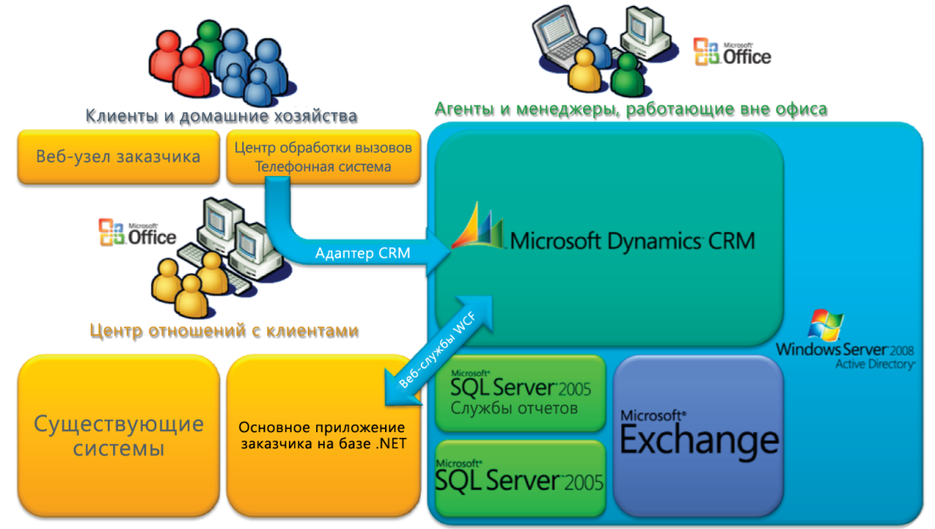

Рисунок 2. Продукты и технологии, запланированные в системе Microsoft Dynamics.

На следующих рисунках приведены примеры архитектуры для системы управления заказами и производством. На первом экране выявлены ключевые услуги и возможности бизнеса. На втором экране услуги связаны с продуктами и запланированными к внедрению технологиями и показано высокоуровневое представление о требуемой интеграции.

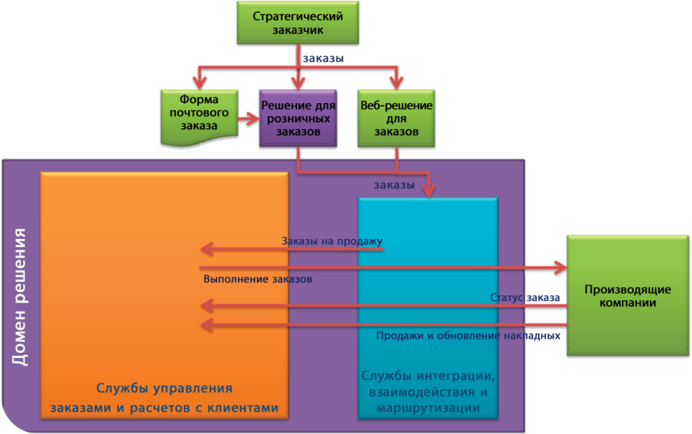

Рисунок 3. Обзор решения Microsoft Dynamics.

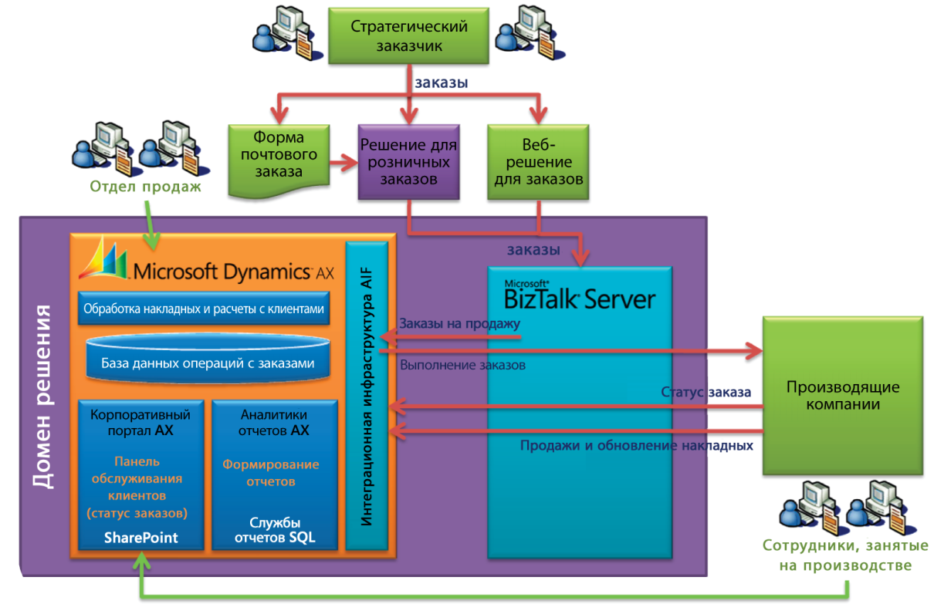

Рисунок 4. Продукты и технологии, запланированные в системе Microsoft Dynamics.

# Первоначальные и глобальные настройки системы

## Первоначальные настройки системы

(Раздел заполняется Архитектором ИС)

## Глобальные настройки системы (настройки, используемые в 2 и более модулях)

(Раздел заполняется Архитектором ИС)

# Список сквозных аналитик и KPI требуемых для реализации в системе

## Список сквозных аналитик

(Раздел заполняется Бизнес-аналитиком)

## Список сквозных KPI

(Раздел заполняется Бизнес-аналитиком)

# Глобальная нормативно-справочная информация

(Размещается ссылка на 2.9.1.1. КД. Дизайн НСИ)

# Интеграция с внешними информационными системами и внутренними модулями решения

(Размещается ссылка на 2.8.1.1. КД. Дизайн интеграции)

# Техническая архитектура и ИТ безопасности

## Системный ландшафт

(Размещается ссылка на 2.7.1.1 КД. Дизайн системного ландшафта)

## Разграничение доступа

(Раздел заполнен Службой безопасности)

1. Система должна поддерживать ролевую модель доступа. Все объекты системы, данные и операции над ними должны охватываться механизмом распределения прав доступа. Должна быть поддержка интеграции с Active Directory, в том числе предоставление доступа на уровне групп AD. Поддержка сквозной авторизации через AD.

## Аудит

(Раздел заполнен Службой безопасности)

1. Реализация системы протоколирования событий (аудита) в соответствии с установленными и согласованными требованиями. Возможность определения авторства каждой операции. Отсутствие возможности несанкционированного изменения записей служебных журналов, в том числе со стороны администраторов. Фиксация в журнале аудита всех действий администратора системы по управлению журналом (очистка за определенный промежуток времени, настройка списка протоколируемых операций и т.д.).

# Ограничения и допущения

1. В данном документе представлено предварительное видение ИТ архитектуры, ИТ архитектура может быть уточнена на этапе «Концептуального проектирования» в «Техническом задании» конкретных проектов.
2. В данном документе представлен неполный перечень входных и выходных информационных потоков, полный перечень будет уточнен на этапе «Концептуального проектирования» в «Техническом задании» конкретных проектов.